昇級審査申し込みファイルの操作方法
2007/4/9
【入力画面シート】
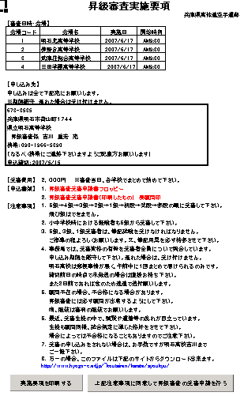
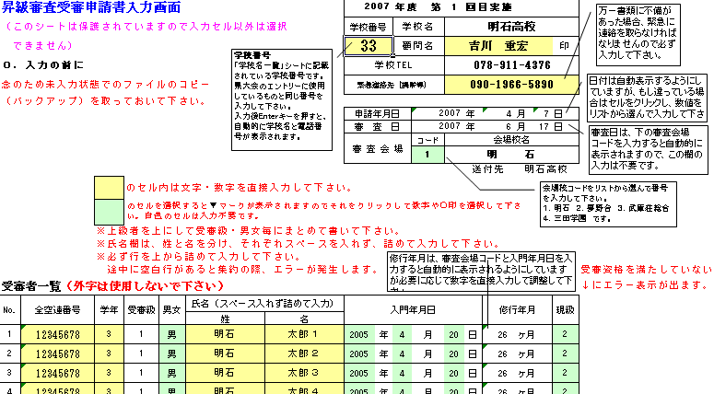
【実施要項シート】

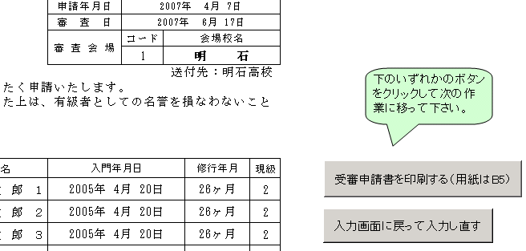
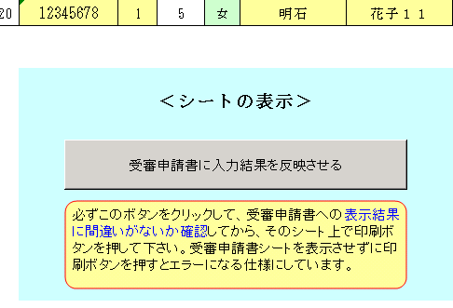
右側のボタンをクリックして入力画面へ
必要事項を入力後、画面下へ
【入力画面シート】
ボタンをクリックして入力結果を確認
【受審申請書シート】
入力結果が正しく反映されていれば上の印刷ボタンをクリックし、印刷する。（用紙はB5）最後に顧問印をお忘れなく！

入力内容を訂正したい場合は、下のボタンをクリックして入力画面シートに戻って訂正入力。あとは手順③以下。
【入力画面シート】
①
②
③
④-1
④-2

